TALLER DEL GRADO QUINTO
Indicador de desempeño:
• Realizo actividad física actuando con respeto a mi cuerpo.

Tema: Triunfo y derrota.

Nota 1: Las fotos del trabajo debe ser enviado al correo juliangov@campus.com.co con el nombre de la niña y grado.
Triunfo y derrota.

En todos los deportes se presenta un ganador y un perdedor, y esto trae unas sensaciones y sentimientos; es otros aspectos de la vida también se puede encontrar la sensación de triunfo, como cuando consigo una nota alta, o una sensación de derrota cuando por ejemplo no ganas en el uno.

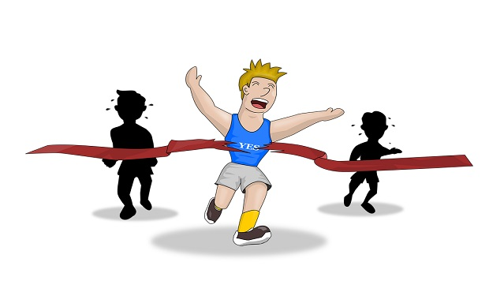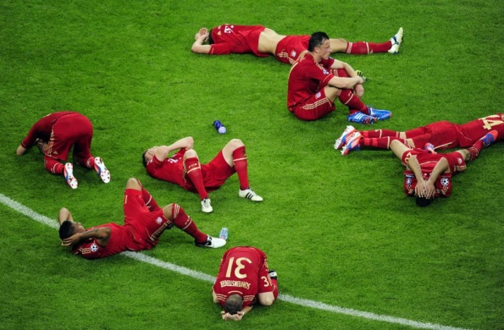

Actividad

- Realiza una lista de 5 sentimientos que se sientan en la derrota y 5 sentimientos que se sientan en el triunfo.
- Leer el documento https://crianzaysalud.com.co/en-el-juego-como-afrontar-el-triunfo-y-la-derrota/ y sacar unas ideas principales del texto.
- Realiza un dibujo donde representes el triunfo y la derrota.

